Gerenciamento de Configuração e Mudança

WCobWeb

Diogo Henrique Araújo Ferreira   1600878

Edvan Macedo Santos 1600168

Guilherme Hipólito 8101010

Rafael Leandro Galli 1600163

William Macedo Lima 1600169

Sumário

Introdução 3

Objetivo 3

Descrição 3

Envolvidos 3

Definições e Termos 3

Abreviações 3

Gerenciamento de Configuração 3

Baselines do Projeto 3

Padrão de Identificação dos Itens de Configuração 4

Localização dos Artefatos 4

Gerenciamento de Configuração de Ambiente 4

Ferramentas de Controle de Versão 4

Ferramentas de Desenvolvimento Utilizadas 4

Ambiente de Desenvolvimento 5

Ambiente de Homologação 5

Ambiente de Produção 5

# Introdução

## Objetivo

Este documento descreve a organização, nomenclatura e regras para o versionamento do projeto WcobWeb.

## Descrição

A empresa Wig Cred é especializada no ramo de cobranças para empresas

com um alto grau de clientes inadimplentes. A empresa realiza todo o fluxo de ação necessária para sanar essas pendencias, sendo responsável desde o contato com o devedor até a negociação de acordos, geração de boletos ou notas promissórias e recebimento de cheques. A empresa disponibiliza para seus clientes toda a prestação de contas sobre o andamento das cobranças demandadas e acordos realizados.

**Obs.: A EAP foi feita baseada no projeto anterior que foi descartado a pedido do Professor Takai.**

## Envolvidos

Tabela 1 – Definições e Termos

|  |  |  |
| --- | --- | --- |
| Envolvido | Papel | Permissões |
| Willian Macedo | Gerente de Projeto | Acesso total a todas o conteúdo e somente leitura no código fonte |
| Diogo Ferreira | Desenvolvedores | Acesso total a todo conteúdo e somente leitura a documentação |
| Rafael Galli | Desenvolvedores |
| Guilherme Hypolito | Desenvolvedores |
| Edvan Santos | Desenvolvedores |
| Ivanir Gomes | Cliente | Somente leitura a documentação |
| Wilson Gomes | Cliente |

## Definições e Termos

Tabela 2 – Definições e Termos

|  |  |  |  |
| --- | --- | --- | --- |
| **Termo** | **Descrição** |  | |
| Promessa | Quando o devedor se compromete ao pagamento em uma determinada data. | |  |
| Acionamento | Quando o cobrador aciona o devedor. |  | |
| Repasse | Valor de retorno ao qual a empresa tem direito. |  | |
|  |  |  | |

## Abreviações

Nesta seção são descritos as convenções, termos e abreviações utilizadas neste documento.

Tabela 3 – Abreviações

|  |  |
| --- | --- |
| **Abreviações** | **Descrição** |
| SCPC | Serviço Central de Proteção ao Credito. |
| GIT | Repositório de controle de fontes. |
| EAP  IIS | Estrutura Analítica do Projeto.  Internet Information Service |
|  |  |

# Gerenciamento de Configuração

## Baselines do Projeto

Tabela 4 – Baselines do Projeto

|  |  |  |
| --- | --- | --- |
| **Nome** | **Descrição** | **Padrão** |
| Modelagem de negócio | Fase de entrega das DOCs que compõem a modelagem de negócio | MN. 1 |
| Requisito | Fase de entrega dos Requisitos do projeto detalhados | REQ. 1 |
| Desenvolvimento | Fase e codificação dos requisitos | v1.1.1 |
|  |  |  |
| Teste  Implantação | Fase de testes de todos os requisitos implementados  Fase de implantação da solução desenvolvida e testada, em produção | TST. 1 |
|  |  |  |

Será utilizado o seguinte padrão de versionamento.

<Versão>. <Atualização e correção>. <Build>  
Exemplo v 2.5.1

## Padrão de Identificação dos Itens de Configuração

Tabela 5 – Baselines do Projeto

|  |  |
| --- | --- |
| **Artefato** | **Padrão de Identificação** |
| Escopo | ESXXX |
| Requisitos | REXXX |
| Manual de Treinamento | MTXXX |
| Scripts de Banco de dados | SBXXX |
| Código fonte | CFXXX |

## Localização dos Artefatos

Figura 1 – Localização dos Artefatos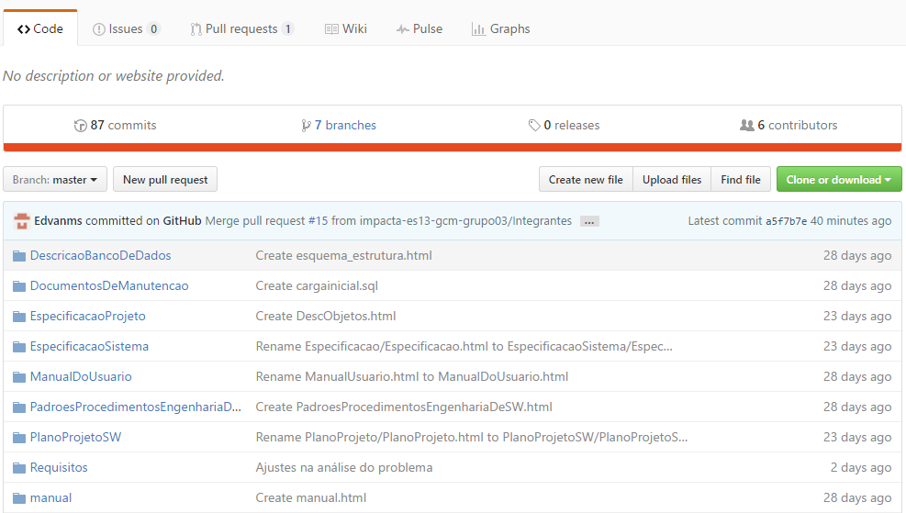

Tabela 6 – Localização dos Artefatos

|  |  |
| --- | --- |
| **Diretório** | **Conteúdo** |
| impacta-es13-gcm-grupo03.github.io/DescricaoBancoDeDados/ | Modelagem da base de dados e Scripts de tabelas e programações |
| impacta-es13-gcm-grupo03.github.io/EspecificacaoProjeto/ | Declaração do Escopo e Modelagem do negócio |
| impacta-es13-gcm-grupo03.github.io/Requisitos/  impacta-es13-gcm-grupo03.github.io/EspecificacaoSistema/ | Levantamento de requisitos  Diagramas de caso de uso |
| impacta-es13-gcm-grupo03.github.io/ManualDoUsuario/ | Manual de uso do sistema |
|  |  |
|  |  |

# Gerenciamento de Configuração de Ambiente

## Ferramentas de Controle de Versão

Utilizaremos como repositório o GIT. E para realizar commits, merges e atualizações no projeto utilizaremos a ferramenta TortoiseGit.

## Ferramentas de Desenvolvimento Utilizadas

Tabela 7 – Ferramentas de Desenvolvimento Utilizadas

|  |  |  |
| --- | --- | --- |
| **Ferramenta** | **Versão** | **Artefatos Relacionados** |
| Visual Studio | 2015 | Código Fonte |
| SQL Server | 2012 | Modelagem e Banco de dados |
| Word | 365 | Documentos escritos |
| Excel | 365 | Documentos em Planilhas |
| Project  TortoiseGIT | 2016  2.2.0.0 | Cronograma  Controle de versão |
|  |  |  |

## Ambiente de Desenvolvimento

Máquina com Windows 10 com as ferramentas de desenvolvimentos instaladas.  
Servidor Windows Server 2012 com Banco de dados configurado e com o IIS para hospedar a aplicação.

## Ambiente de Homologação

Servidor Windows Server 2012 com Banco de dados configurado e com o IIS;

## Ambiente de Produção

Servidor Windows Server 2012 com Banco de dados configurado e com o IIS;